Hettich potrójnym zwycięzcą Red Dot Award 2022
System oświetlenia, system prowadnic oraz system cichego domyku nagrodzone!

Hettich to trzykrotny zdobywca renomowanej nagrody Red Dot w kategorii "Product Design". Za wyjątkowy design wyróżnione zostały: oświetlenie LED do szuflad AvanTech YOU, system cichego domyku Push to Open Silent do frontów bezuchwytowych oraz prowadnica Quadro Compact FE 20 do chłodziarek do wina.

To, że innowacyjne okucia często są podstawą do stworzenia wyjątkowych i funkcjonalnych mebli firma Hettich udowadnia na każdym kroku. W przypadku systemu szuflad AvanTech YOU firma Hettich poszła o krok dalej i stworzyła designerską platformę w prawdziwym tego słowa znaczeniu. System szuflad AvanTech YOU gwarantuje dowolność projektowania w kontekście doboru koloru, formatu czy materiału. Nagrodzony system oświetlenia LED dokłada do tego jeszcze aspekt emocjonalny i grę światłem. Profile świetlne LED (4000 °K) nakładane są na bok szuflady i oświetlają jej wnętrze przy otwarciu, nadając jej tym samym wyjątkowy świetlny akcent. Szklane wkłady zastępujące bok szuflady w wariancie Inlay, są wykonane z polerowanego lub szlifowanego szkła, a dzięki systemowi oświetlenia także prezentują się wyjątkowo. Całość działa w gotowym meblu bez zbędnych przewodów, co z kolei umożliwia łatwą regulację.

Jury przekonane było także do zalet nowego systemu Push to Open Silent do frontów bezuchwytowych. Rozwiązanie to uzpełnia lukę w komfortowym korzystaniu z frontów bezuchwytowych ponieważ opcji cichego domyku z samodociągiem w mechanicznych systemach otwierania drzwi szafek do tej pory nie było. W obudowie Push to Open zastosowano zwykłe dostępne w sprzedaży baterie. Dostarczają one energię niezbędną do tego, aby po otwarciu drzwi tłoczek wrócił do pozycji wyjściowej. Kompaktowy system Push to Open jest mocowany do korpusu szafki. A fakt, że jest on dostępny w kolorach białym, popielatym i antracytowym sprawia, że można go idealnie dopasować do designu mebla.

Wyróżniona prowadnica Quado Compact FE 20 do chłodziarek do wina łączy w sobie design i komfort użytkowania. Ze względu na zachowanie jakości oraz wyjątkowego smaku butelki z winem powinny być układane i wyciągane bez zbędnych wstrząsów. Dzięki zastosowaniu prowadnicy Quadro Compact szuflady, na których w chłodziarce są one umieszczone można przesuwać delikatnie i bez wstrząsów. Hybrydowe łożysko kulkowe zapewnia bardzo lekki i równomierny przesuw prowadnicy. Dodatkowe elementy takie jak na przykład samodociąg znacznie podwyższają komfort użytkowania. Zaś ciemny kolor prowadnicy sprawia, że wizualnie idealnie wpisuje się ona w ekskluzywny design chłodziarek do wina.

Trzy produkty, trzy różne zastosowania i jeden wspólny cel: wyróżniający się, funkcjonalny i emocjonalny design Twoich mebli.

W dziale prasowym na stronie www.hettich.com można pobrać następujące zdjęcia, menu: Prasa:

Zdjęcia
Podpisy pod zdjęciem

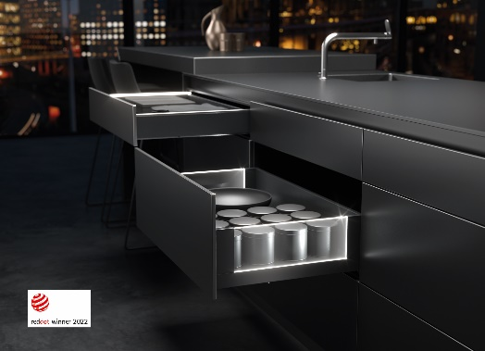

PR_132022_a
Zdobywca nagrody Red Dot Award 2022: oświetlenie do szuflad AvanTech YOU nadaje szufladzie wyjątkowej elegancji.
Fot.: Hettich

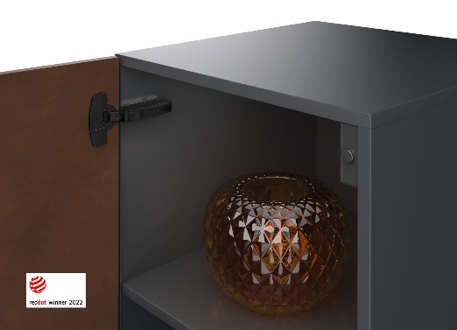
PR_132022_b Zdobywca nagrody Red Dot Award 2022: System Push to Open Silent umożliwja delikatne zamykanie frotnów bezuchwytowych.
Fot.: Hettich

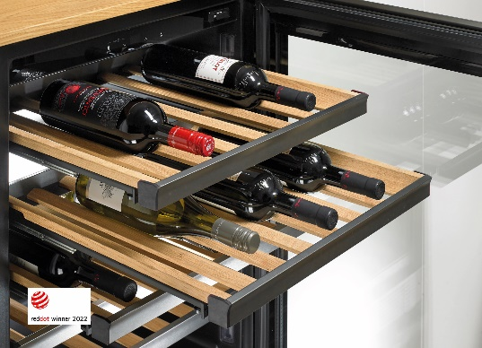
PR_132022_c Zdobywca nagrody Red Dot Award 2022: Jest piękna i jednocześnie zapewnia bezpieczeństwo użytkowania prowadnica Quadro Compact FE 20 do chłodziarek na wino.
Fot.: Hettich

O Hettich
Firma Hettich została założona w 1888 roku i jest obecnie jednym z największych producentów okuć meblowych na świecie. Każdego dnia ponad 6.600 pracowników w 80 krajach staje przed wspólnym wyzwaniem tworzenia inteligentnej techniki do mebli. Fascynujemy nią ludzi na całym świecie i jesteśmy cenionym partnerem przemysłu meblowego, hurtowni akcesoriów meblowych oraz producentów mebli. Marka Hettich to synonim kluczowych wartości, którymi są: jakość, innowacyjność, niezawodność oraz bliskość klienta. Pomimo swojej wielkości i globalnego zasięgu, Hettich pozostaje firmą rodzinną. Niezależnie od inwestorów budujemy przyszłość przedsiębiorstwa uwzględniając przy tym czynnik ludzki i zrównoważony rozwój.

